## 1 Выполнить скрипт:

CREATE DATABASE L3;

USE L3;

CREATE TABLE `manuf` (

`IDM` int PRIMARY KEY,

`name` varchar(20),

`city` varchar(20));

INSERT INTO `manuf` VALUES

(1,'Intel','Santa Clara'),

(2,'AMD','Santa Clara'),

(3,'WD','San Jose'),

(4,'seagete','Cupertino'),

(5,'Asus','Taipei'),

(6,'Dell','Round Rock');

CREATE TABLE `cpu` (

`IDC` int PRIMARY KEY ,

`IDM` int,

`Name` varchar(20),

`clock` decimal(5,2));

INSERT INTO `cpu` VALUES

(1,1,'i5',3.20),

(2,1,'i7',4.70),

(3,2,'Ryzen 5',3.20),

(4,2,'Ryzen 7',4.70),

(5,NULL,'Power9',3.50);

CREATE TABLE `hdisk` (

`IDD` int PRIMARY KEY,

`IDM` int,

`Name` varchar(20),

`type` varchar(20),

`size` int);

INSERT INTO `hdisk` VALUES

(1,3,'Green','hdd',1000),

(2,3,'Black','ssd',256),

(3,1,'6000p','ssd',256),

(4,1,'Optane','ssd',16);

CREATE TABLE `nb` (

`IDN` int PRIMARY KEY,

`IDM` int,

`Name` varchar(20),

`IDC` int,

`IDD` int);

INSERT INTO `nb` VALUES

(1,5,'Zenbook',2,2),

(2,6,'XPS',2,2),

(3,9,'Pavilion',2,2),

(4,6,'Inspiron',3,4),

(5,5,'Vivobook',1,1),

(6,6,'XPS',4,1);

## 2 Ознакомиться с полученной базой данны. Схема данны данной БД представлена ниже

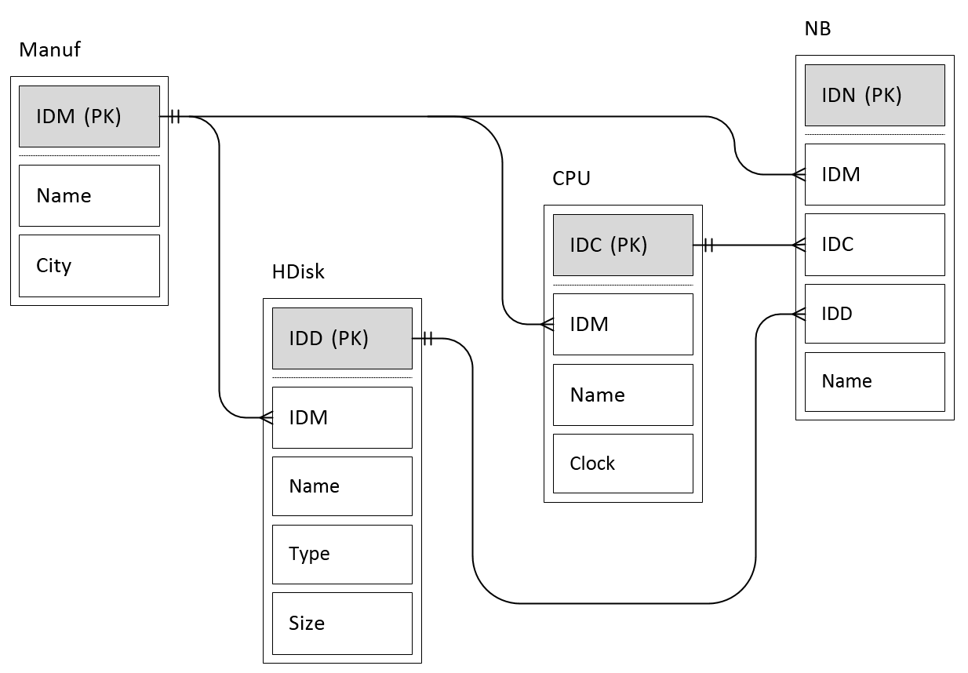

## 3 Соединить таблицы Manuf и CPU через запятую без условия *“where”* *(Неявное соединение таблиц)*

## 4 Соединить таблицы Manuf и CPU через запятую с условием *“where”* *(Неявное соединение таблиц)*

## 5 Соединить таблицы Manuf и CPU используя INNER JOIN

## 6 Соединить таблицы Manuf и CPU используя LEFT JOIN

## 7 Соединить таблицы Manuf и CPU используя RIGHT JOIN

## 8 Соединить таблицы Manuf и CPU используя CROSS JOIN

? Провести анализ результатов соединения таблиц 3-8 заданий?

## 9 Вывести название фирмы и модель диска. Список не должен содержать пустых значений (NULL)

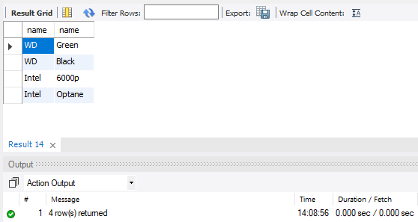

## 10 Вывести модель процессора и, если есть информация в БД, название фирмы

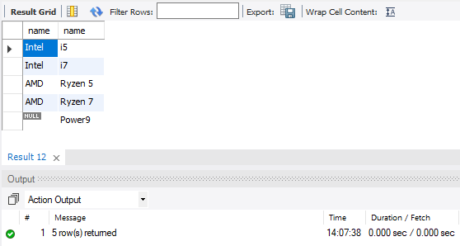

## 11 Вывести модели ноутбуков, у которых нет информации в базе данных о фирме изготовителе

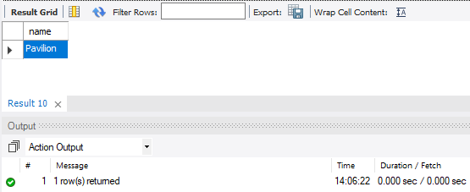

## 12 Вывести модель ноутбука и название производителя ноутбука, название модели процессора, название модели диска

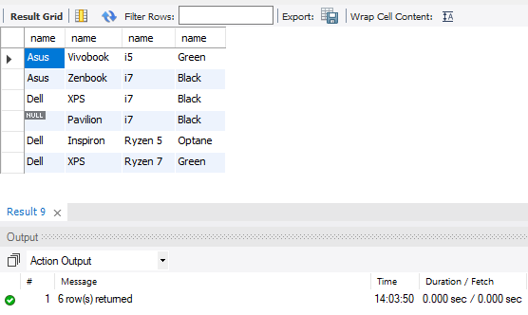

## 13 Вывести модель ноутбука, фирму производителя ноутбука, а также для этой модели: модель и название фирмы производителя процессора, модель и название фирмы производителя диска

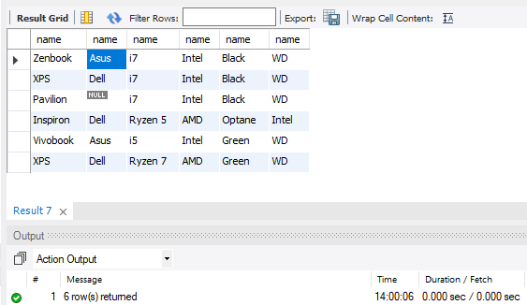

## 14 Вывести абсолютно все названия фирм в первом поле и все моделей процессоров во втором

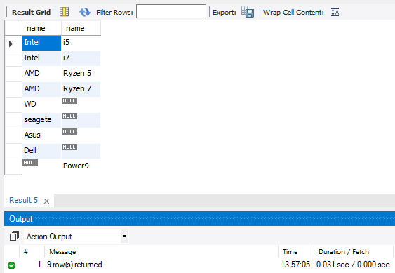

## 15 Вывести название фирмы, которая производит несколько типов товаров

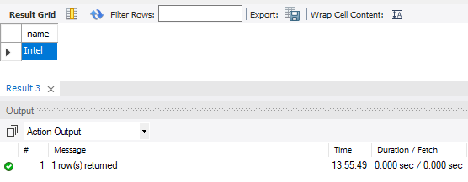

## 

## -- Скрипт с заданиями для MySQL Workbench ----------------

-- 3 Соединить таблицы Manuf и CPU через запятую без условия (Неявное соединение таблиц)

-- Решение:

-- 4 Соединить таблицы Manuf и CPU через запятую с условием (Неявное соединение таблиц)

-- Решение:

-- 5 Соединить таблицы Manuf и CPU используя INNER JOIN

-- Решение:

-- 6 Соединить таблицы Manuf и CPU используя LEFT JOIN

-- Решение:

-- 7 Соединить таблицы Manuf и CPU используя RIGHT JOIN

-- Решение:

-- 8 Соединить таблицы Manuf и CPU используя CROSS JOIN

-- Решение:

-- ? Провести анализ результатов соединения таблиц 3-8 заданий?

-- 9 Вывести название фирмы и модель диска. Список не должен содержать пустых значений (NULL)

-- Решение:

-- 10 Вывести модель процессора и, если есть информация в БД, название фирмы

-- Решение:

-- 11 Вывести модели ноутбуков, у которых нет информации в базе данных о фирме изготовителе

-- Решение:

-- 12 Вывести модель ноутбука и название производителя ноутбука, название модели процессора, название модели диска

-- Решение:

-- 13 Вывести модель ноутбука, фирму производителя ноутбука, а также для этой модели: модель и название фирмы производителя процессора, модель и название фирмы производителя диска

-- Решение:

-- 14 Вывести абсолютно все названия фирм в первом поле и все моделей процессоров во втором

-- Решение:

-- 15 Вывести название фирмы, которая производит несколько типов товаров

-- Решение: